题号 | 一 | 二 | 三 | 四 | 五 | 六 | 七 | 八 | 九 | 总成绩
得分
阅卷人
复核人

一、填空题（共18分，每空3分）
得分

1. 行列式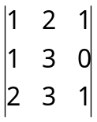中元素0的余子式的值为_____-1____；代数余子式的值为________1_____.
2. 行列式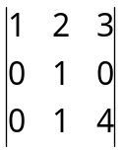的值为_____4____.
3. 已知向量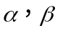，如果存在不全为0的数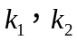使得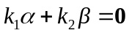则向量组： 线性相关______. （填“线性相关”或“线性无关”）
4. 设方阵A是正交矩阵，则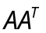=_E_______.
5. 用施密特正交化法将向量组: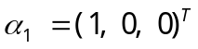，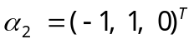正交化后得到的向量组记为：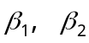，且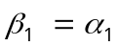，则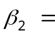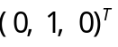
二、选择题（共18分，每小题3分）
得分

1.矩阵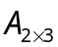的秩不可能是( A ).
(A) 3； (B) 2； (C) 0； (D) 1.
2. 设2是方阵的特征值，则矩阵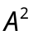一定具有的特征值为（ D ）.
(A)1； (B)3； (C)2； (D)4.
3. 设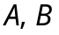都是n阶方阵，则下列说法错误的是（ B ）.
(A)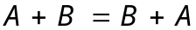； (B)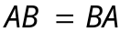；
(C) 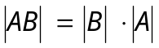； (D) 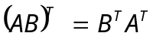 .
4. 设是矩阵，若非齐次线性方程组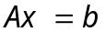无解，则（ C ）.
(A) 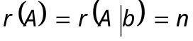； (B) 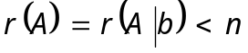；
(C) 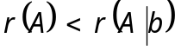； (D) 以上都不对.
5. 已知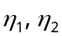是非齐次线性方程组的两个解，则（ A ）是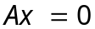的解.
(A) 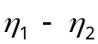； (B) 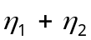； (C) 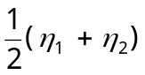 ； (D) 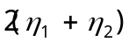.
6.设A是3阶矩阵，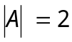，则与行列式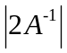的值是( C ).
(A) 1； (B) 2； (C) 4; (D) 8
三、（8分）设矩阵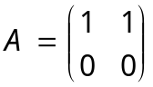，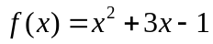，计算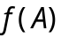.
得分
解：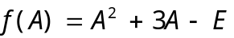=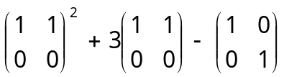（2分）
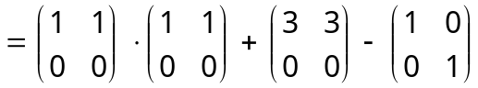（4分）
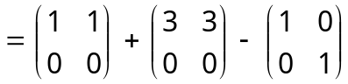（6分）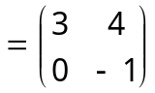.（8分）

四、（10分）用初等行变换解矩阵方程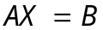，其中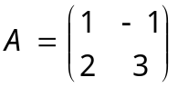，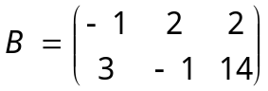
得分
解：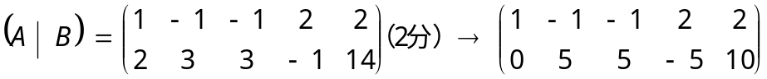（4分）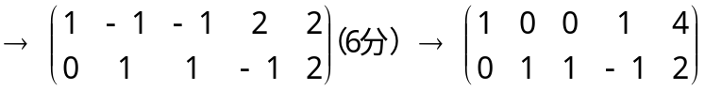（8分）
所以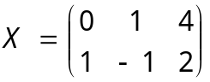（10分）

五、（10分）用初等行变换求非齐次线性方程组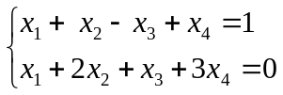的通解（用对应的齐次线性方程组的基础解系表示通解）.
得分
解: 对方程组的增广矩阵进行初等行变换，得
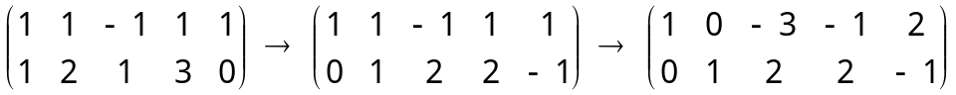
（4分），对应齐次线性方程组的一个基础解系为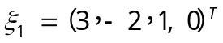，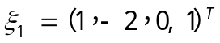（6分），所求方程组的一个特解为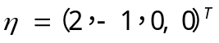（8分），于是所求方程组的通解为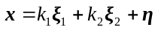，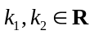（10分）.

六、（10分）求向量组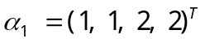，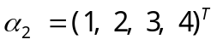，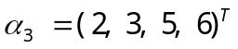，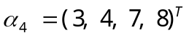的秩和一个极大无关组，并把其余向量用该极大无关组线性表示.
得分
解：对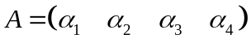进行初等行变换，得
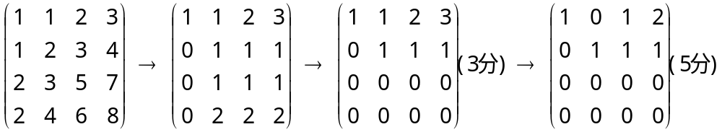于是向量组的秩为，（6分）它的一个极大无关组为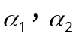，（8分）且有
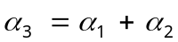，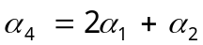 (10分).
七、（10分）已知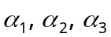线性无关，设，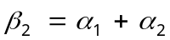，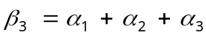，证明：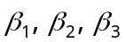线性无关.
得分
解：设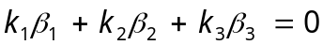，即
，化简得
，因为线性无关，所以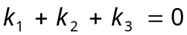，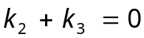，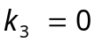，于是得
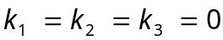，所以线性无关.
方法二: 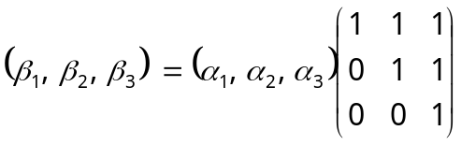，由于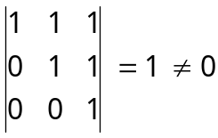
所以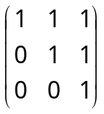可逆，又因为线性无关，故线性无关.
八、（共10分）设矩阵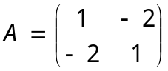，
得分
(1)求矩阵的特征值 (5分)；
(2)求可逆矩阵，使得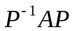为对角矩阵(5分).
解：（1）令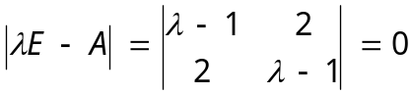(2分)，
得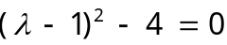(3分)，所以特征值为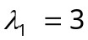，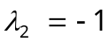.
（2）对应的齐次线性方程组是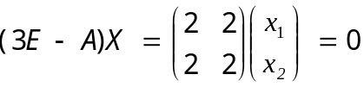
属于的一个特征向量为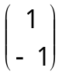；对应的齐次线性方程组是
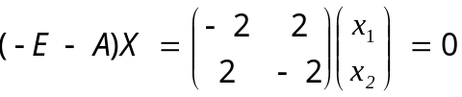，属于的一个特征向量为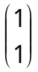，(8分)，于是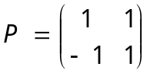，使得=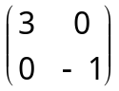.(10分)

九、（6分）设矩阵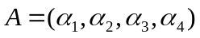，其中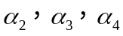线性无关，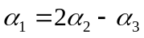，且向量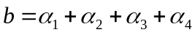。求方程组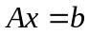的通解。
得分
解：由线性无关，，得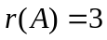，（2分）又是四元方程，所以基础解系只有一个向量，（3分）又因为，知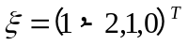是的基础解系，（4分）再由得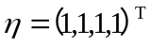是的一个特解，（5分）所以由非齐次线性方程组解的结构得的通解为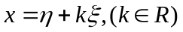（6分）

